Измерение амбиполярного потенциала плазмы в ГДЛ методом доплеровской спектроскопии

Институт ядерной физики им. Г. И. Будкера СО РАН

Авторы: А.А. Лизунов, В.В. Максимов

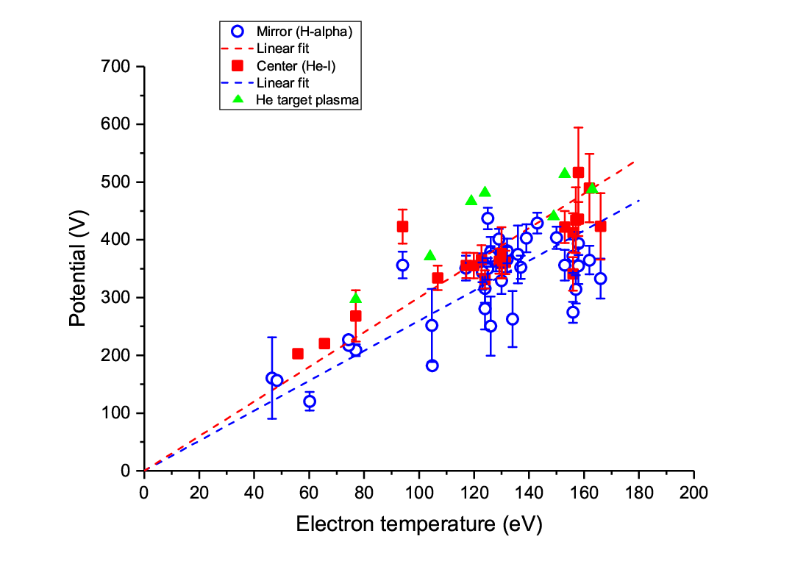
На установке ГДЛ, разработана спектроскопическая диагностика высокого разрешения для детального исследования формы спектральных линий излучения атомов и ионов в потоке плазмы в расширителе. Использование газовой мишени, позволило обеспечить пространственную локализацию измерений. Методом доплеровской спектроскопии, были измерены параметры функции распределения ионов мишенной плазмы: скорость и температура. Точность измерения разности потенциала вдоль силовой линии, ускоряющего ионы до данной скорости, составила 3÷10% в различных режимах, при временном разрешении 0.5 мс и частоте следования измерений 1.2 кГц. Исследованы динамика амбиполярного потенциала в большом количестве экспериментов, его пространственный профиль, зависимость перепада потенциала между центром ГДЛ и торцевой стенкой от электронной температуры. Последняя зависимость, показанная на рисунке, позволила вычислить коэффициенты пропорциональности: $\frac{∆φ}{T_{e}}=2.6±0.6$ для потенциала плазмы в пробке и $\frac{∆φ}{T_{e}}=3.0±0.5$ для потенциала плазмы в центре. Это подтверждает справедливость теоретических моделей продольного переноса энергии в ловушках открытого типа, давая возможность оценивать термоизоляцию плазмы от стенки, в том числе, для ГДМЛ.
Рисунок: Зависимость перепада амбиполярного потенциала пробка-стенка (синий) и центр-стенка (красный) дейтериевой плазмы в ГДЛ. Зелёный: перепад потенциала центр-стенка для гелиевой мишенной плазмы.
Государственное задание, тема №14.1.1 Осесимметричные открытые ловушки с улучшенным продольным удержанием.

